Ана Јевтовић, докторанд Филозофски факултет, Универзитет у Нишу
Катарина Марић. Докторанд Криминалистичко полицијски универзитет

КАРАКТЕРИСТИКЕ НАСЛОВНИХ БЛОКОВА НА ЊУЗ ПОРТАЛИМА: СЛУЧАЈ ЦРНЕ ХРОНИКЕ
Апстракт: Велика заступљеност њуз портала и друштвених мрежа у свакодневном комуникацијском окружењу значајно је утицала на промену традиционалне жанровске структуре, али и техника прикупљања, селекције, обраде и дистрибуције информација. Под притиском продуктивности и clickbaitingа црне хронике у тржишно-центричним медијима постају све важнији део дневног извештавања. Отуда насловни блок на порталима као предмет овог рада, уз хипотезу како се визуелни и текстуални садржаји у компарацији са класичном штампом значајно разликују. Информативно језгро поруке карактеристично по сензационализму и буђењу знатижеље, визуелно обогаћено фотографијом актера и крупним словима, у великој мери утиче на опредељивање публике. У раду се кроз студију случаја нестанка 27-огодишњег младића из суседне државе утврђују основне карактеристике наслова вести и извештаја објављиваних на информативном порталу Србија Данас. Резултати квантитативне и квалитативне анализе садржаја релевантни су и за остале портале, јер се текстови у великом броју међусобно преузимају. Емоционално и експресивно маркиране речи циљале су на позорност корисника, будећи њихову емпатију и жељу за активним суделовањем у друштвеној хроници која узбуђује и узнемирава ширу заједницу. Квалитативна анализа указала је и на високу повезаност наслова и садржаја извештавања, при чему преовладава сензационалистички тон, али и јасно опредељење за непрестаном пажњом јавности.
Кључне речи: њуз портали, црна хроника, наслови, кључне речи, публика.

УВОД
Познати амерички футуриста и комуниколог Алвин Тофлер (Alvin Toffler) међу првима је сугерисао да се у новом миленијуму друштвa распознају кроз троделни систем моћи: аграрној економији на дну (код неразвијених и патријахалних друштава); економији димњака у средини (код бивших посткомунистичких и социјалистичких држава неспремних на прилагођавање променама у окружењу) и „економијама, базираним на знању, или економијама Трећег таласа, које, бар за неко време, заузимају врх глобалне пирамиде моћи“ (Tofler & Tofler, 1998, p. 93). Крвоток новог друштва чине информације, електроника, дигиталне комуникације и све уочљивија медијатизација - распрострањеност и бројност канала масовне дифузије порука. Обичан човек, са рачунаром и модемом, данас располаже са више информација него обе светске силе у Другом светском рату (Lorimer, 1988, p. 78). Између друштва и медија рађа се специфичан парадокс: свет никада није био богатији количином вести и значења, али истовремено све је мање њихове аутентичности и критичности. У старом свету човек је искључиво производио значења; у умреженом друштву менталне представе све више креирају масмедији утичући посредно и на обликовање потрошачког окружења.
Доба у којем живимо већ би се могло назвати дигиталним, јер је у његовом средишту интернет, за који шпански социолог Мануел Кастелс (Manuel Castells) метафорично тврди како је постао „везивно ткиво наших живота” (Castells, 2003, p. 11). Тако можемо претпоставити и да онлајн медији постепено постављају нове трендове у новинарству, преузимајући пажњу од традиционалних медија. Нелинеарност у приступу раду (складиштење и приказ информација у посебном распореду), разнолике могућности презентације новости, повезивање линковима и пречицама, архивирање података, непосредност и интерактивност само су неке од предности које пружа Веб (Wоrld Wide Wеb, WWW). Иако у нашој комуникацијској пракси још увек није дошло до потпуног преузимања примата онлајн заједнице као примарног извора информација, податак да је међу 2.608 медија чак 850 интернет портала и 89 уређивачки обликованих интернет страница указује да се тај тренутак ближи. Млада генерација Зумера, пост миленијалаца, која бежећи из реалног света тражи уточиште на интернету, већ је друштвене мреже фокусирала као прве изворе вести путем којих се информишу. Њихова пажња која траје само осам секунди подразумева велику фотогрaфију и пет пратећих речи, јер брзина у информатичком друштву постала је одлучујућа компонента успешности и квалитета рада, а интернет као инфраструктура глобалног друштва „системом својих пакета омогућио је пренос података најкраћим, а кад дође до загушења и алтернативним путевима“ (Milenković, 2019, p. 37).
Нови медији су последица технолошке револуције. Њихова главна карактеристика јесте виртуелни простор који нуди осећај блискости и поверења и који се привидно бесплатно нуди аудиторијуму. Њима се у теорији означавају разнолике врсте дигитализованих садржаја, било да су у питању статични или динамични фајлови – дигиталне слике, графике, видео фајлови, звуци, текстови и слично. Теоретичар Лев Манович (Lev Manovich) у делу Језик нових медија (2001) наводи њихове основне категорије: интернет, веб презентације, мултимедија, видео-игре, виртуелна реалност... „Комуницирање путем нових медија подразумева размену порука посредством компјутерске мреже ... са могућношћу реципрочне размене улога емитера и реципијената у реалном времену или асинхроно“ (Radojković & Miletić, 2008, p. 167). Тако разлике између класичних облика комуникационе праксе, нарочито интерперсонално и масовно комуницирање, на интернету постају незнатне.
Појам нови медији конституише се као супротност термину традиционални медији, којим се означавају канали за масовну дистрибуцију информација карактеристични за доба пре технолошке револуције, односно штампу, радио и телевизију. Стари медији су функционисали „на релацији један ка многима, док је интернет у комбинацији са друштвеним мрежама донео нови вишесмерни систем – један ка једном, један ка многима и многи ка многима“ (Jevtović, Vulić & Pavlović, 2012, p. 263). Овде треба истаћи тумачење како нови медији не представљају ривала традиционалним, већ њихову надградњу, односно сажимање. Тако њуз портали, односно интернет новине, поседују, осим текста и статичних илустрација карактеристичних за штампу, фотографије, видео фајлове и звучне записе, налик на телевизијске и радијске прилоге, што значајно шири дијапазон саобраћања. Суштина њиховог функционисања је у што већем броју кликова, (тзв. Clickbaitingа), jер захваљујући њима постају видљиви на ширем медијском тржишту. Веб 2.0 донео је бројне видове експлоатације публике, стварајући надзорни капитализам као нови економски поредак „присвајања људског искуства као бесплатне сировине за прикривену пословну праксу ископавања података, предвиђања и продаје; паразитску економску логику по којој се производња добара и услуга подређује новој глобалној архитерктури за модификацију понашања (Zubof, 2020, p. 7). Шошана Зубов (Shoshana Zuboff) посебну пажњу придаје медијима и друштвеним мрежама који постају „тржишта будућег понашања“ (Zubof, 2020, p. 18) и платформе за продају бихевиоралног вишка (информација о понашању њихових корисника које служе за продају и представљају срж економске снаге ових платформи).
Уважавајући Гарисонову поделу онлајн медија на четири типа функционисања покушаћемо да их у најкраћем приближимо: „Двадесет четворосатни модел (24-hours-a-day continuous news model) – подразумева онлајн медиј који ради по начелу објављивања новости током читавог дана, а највише у време највеће посећености, између 12 и 17 часова. Други је модел „Огласни простор заједнице“ (commynity bylletin board site model), који, осим новости, нуди и новости о позоришпним представама, књижевним вечерима, концертима, временске прогнозе и новости из маркетиншке сфере. „Комплементарни модел“ (supplementary news site model) који примењују многи локални онлајн медији, користи неограничен простор на интернету да би проширио класични медијски садржај. „Ексклузивни модел“ (exclusive news site model) користе онлајн медији за садржаје који нису публиковани на другим местима. Овај модел је скуп и економски тешко одржив (Garrison, Salwen, Driscoll, 2005, р. 15).
За потребе овог рада, онлајн медије дефинишемо као специфичне Веб странице за информисање корисника, без обзира на врсту садржаја (информативно-политички, привредни, уметнички, спортски, забавни или неки други садржај) и невезано за то да ли се ради о дигиталном издању класичних медија или о новом каналу комуницирања. Под синтагмом њуз портал подразумевамо специфичну врсту двадесетчетворочасовне продукције где се постављањем информација на дигиталне платформе релативизује просторна ограниченост реципијената док проактиван, сензитивни приступ обради података циља на буђење емпатије и способност конзумената да изнова конституишу стварност на себи близак начин.

КАРАКТЕРИСТИКЕ НОВИНАРСТВА НА ЊУЗ ПОРТАЛИМА
Радно окружење као и контекст извештавања савременог новинара значајно је промењен,. Све чешће одлазак на место догађаја или разговор са сведоцима и учесницима догађаја замењује прегледавање садржаја на интернет страницама телевизијских станица или објава на друштвеним мрежама, тако да копи-пејст (copy-paste) журнализам постаје уграђен елемент новинарске стварности. Од журналиста се очекује мултимедијално ангажовање, што значи да у креирању својих текстова коришћењем снимака камера или аудио носача звука, репродукује догађај тако што корисника вештом селекцијом чињеница и претпоставки привлачи да „урони“ у понуђени садржај. За разлику од журнализма у класичним медијима у којем је постојала дистанца са корисницима, сада се од новинара очекује да применом модерних технологија посетиоце емоционално уведу у тему, подстичући њихову знатижељу и задржавајући их што дуже на платформама. Зато је насловни блок добио суштинску мисију – да привуче конзумента, односно „купи“ његово време. При томе, важно је једно правило – никада не варати аудиторијум јер је поверење једина монета којом плаћате издвојену пажњу.
Све већи број инфо портала, уз таблоиде и сличне тржишно оријентисане медије намеће инфотејмент (infotainment) чији циљ није да излаже и конфронтира мишљења, већ да их релативизује, генерализује и успава друштвену критику. Крв, секс, страх, скандал, сензација, смрт, несреће, тешке болести, пандемије, природне катастрофе и сличне теме све чешће доминирају медијима. За разлику од класичног новинарства у којем је новинар извештавао о чињеницама на непристрасан начин, сада се инсистира на буђењу емоција, тако да развијање наратива циља на што дужу укљученост са реципијентом. Садржај порука блокира ум, распаљује емоције, буди страх и мистицизам, тако да фокусирањем на девијантна понашања, екстремне појаве и насиље, јавни простор постаје полигон за бројне спекулације. Три начела њуз портала – информисање, уверавање и повезивање – рефлектују се и на поље обликовања информација које се креирају у складу са метриком добијања кликова, што често значи и занемаривање чињеница.
Из праксе уочавамо како вести из црне хронике изазивају највише реакција унутар друштвене заједнице, али и да их већина портала даље само репродукује уз незнатне модификације. Копи-пејст журнализам постао је део уобичајене праксе њуз портала који такве садржаје често међусобно преузимају. Теоретичари су већ запазили да „у њима нема изјава полиције, али ни информације је ли новинар покушао доћи до службене информације, при чему се превиђа како бројни читатељи и не читају вест даље од наслова (Brandenstein, 2011, p. 8). Осим тога, наслови су и врста поруке коју треба знати декодирати, јер због њихове краткоће читалац мора унапред познавати шири контекст из којега наслов произлази (Taiwo, 2007, p. 223). Визуелизација има снажан значај у привлачењу пажње, па се наслови на порталима одликују увећаним и задебљаним фонтом, док фреквенција пожељних речи циља на дуже задржавање времена које ће појединац потрошити читајући остатак текста. Овде запажамо још једну теоријску разлику: док принтана штампа кроз насловни блок првенствено развија алокуцију (говор) као образац протока информација, на порталима се тежиште помера ка консултацији и, нарочито, конверзацији (Radojković & Miletić, 2008, p. 164). У новим медијима уочавају се сва четири обрасца протока информација уз максималну децентрализацију избора времена и спајање индивидуалних и централних „залиха информација” као ни у једном медију раније.
За разлику од традиционалног, критички интонираног и веродостојног новинарства које је свој утицај вредновало високим тиражима, њуз портали популарност мере бројем објава, кликова, коментара и лајкова. Код класичне штампе већ на киосцима се могао измерити тираж продатих примерака, што је издавачима служило као доказ о утицајима маркетиншких пакета које су продавали. На порталима све је другачије: интернет статистички прецизно броји кликове (акцију) којима се бар на тренутак отвара страница са садржајем. То је потврда да је читалац/читатељка видео текст, па са већим бројем кликова расте и моћ на тржишту. Тако метрика одређује привлачност насловних блокова, док дељење и шеровање посредством Фејсбука и сличних мрежа оснажује идентитете портала, који се упоређују по броју посетилаца или отварања страница (uniqueuser и pageimpression).
Технолошке промене пристигле са информатичком технологијом и дигиталним алаткама промениле су природу новинарства, али се то још увек споро уочава. Уместо проверених, информативно богатих и интерпретативних жанрова, предност добијају вести и извештаји о спектакуларним, необичним, неочекиваним и узбудљивим догађајима, посебно ако садрже елементе конфликтности и негативности. Теоретичари ту издвајају сензационализам, који се у насловима дефинише као „стратегија обликовања информација тако да се доимају занимљивијима и релевантнијима“ (Molek-Kozakowska, 2013, p. 173), па продајући оно чега у реалности често нема подгревају атмосферу до пуцања сензитивних балона. У пракси то подразумева другачији приступ публици „тако да се осећа укљученом и више повезаном са причом“ (Jones, 2017, p. 6), што је гаранција да ће и у наредним данима користити сличне садржаје. Дистанца која је постојала на релацији аутор – читалац сада нестаје, јер размишљањем о навикама и склоностима аудиторијума новинар њуз портала директно обликује садржај који корисник очекује. Традиционалне новине никада нису могле да активирају сва чула публике, док њуз портали то чине толико успешно да конзумент има лажни осећај да учествује у ланцу догађања. Причање приче (енгл. storytelling) у дигиталном свету добило је нову димензију која се запажа у могућностима публике да као изворе информација користи различите платформе у исто време и да упоређући наслове, фотографије или видео снимке провери кредибилитет као и комуникабилност медија. Продубљивање контаката са реципијентима, најчешће зависи од привлачности којом насловни блок креира овај реверзибилни однос, што показује значај који има у структури сваког жанра и рубрике (Mitrović & Vasiljević, 2021, p. 133). Догађа се коренита промена на порталима који тако садржај чине емотивнијим, приснијим за сензибилитет корисника, градећи утисак да је управо таква информација нешто што је реципијентима требало ради њихове шире оријентације.

НАЈЧЕШЋИ АЛАТИ ЗА ПРАЋЕЊЕ ПОСЕТА ПОРТАЛИМА
Изграђени на комерцијалној основи, портали морају сами покрити активности информативне продукције која је највећи трошак пословања. Зарада се остварује од онлајн оглашавања, од постављања банера, спонзорстава или других облика дигиталног маркетинга уз услов да имају повећан број посетилаца, односно кликова. Сва уредништва њуз портала данас располажу алаткама којима прецизно прате посећеност својих корисника, што значи да метрика популарности наслова усмерава њихово задржавање у јавном простору. Менаџмент посебно интересује дужина задржавања на насловима, али и тексту, дељење садржаја, отварање сличних тема, као и предвиђање реакција и схватања сентимента након контакта са информацијом. Уредништво занима и да ли се њиховом порталу указује апсолутно поверење или корисници на другим сајтовима проверавају актуелне информације. У томе им помажу технолошки алати који откривају понашање корисника без њихове спознаје.
Google Analytics је алат посредством којег власници Веб садржаја у било ком тренутку могу сазнати статистичке податке о праћености било ког жанра. Он пружа информације о укупном броју кликова, о јединственом броју посета, шта људи највише воле да читају, одакле и са којег уређаја приступају Веб садржајима, али и колико времена се задржавају и шта преферирају. Професионални изазов је пронаћи начин да се актуелне и битне информације „упакују“ и богато продају ма колико биле тривијалне. Новинарство на порталима је дијаметрално другачије од традиционалног новинарства, јер уместо квалитета форсира пажњу, односно задржавање на тексту. Тако наслови у сајбер простору који као мамци привлаче аудиторијум, додатно добијају на важности.
Уз помоћ интернет алата, лако се може установити листа најчитанијих текстова (у току дана, недеље, месаца). У том контексту, податак да је црна хроника увек у врху, указује на високу позиционираност ове теме у сфери уређивања нарочито у конкуренцији коју чине: политичке вести, економија, култура, наука, мода, забава, спорт и сл. У овој студији случаја, међу 20 најчитанијих текстова током седам дана, најмање четвртина припадала је црној хроници.
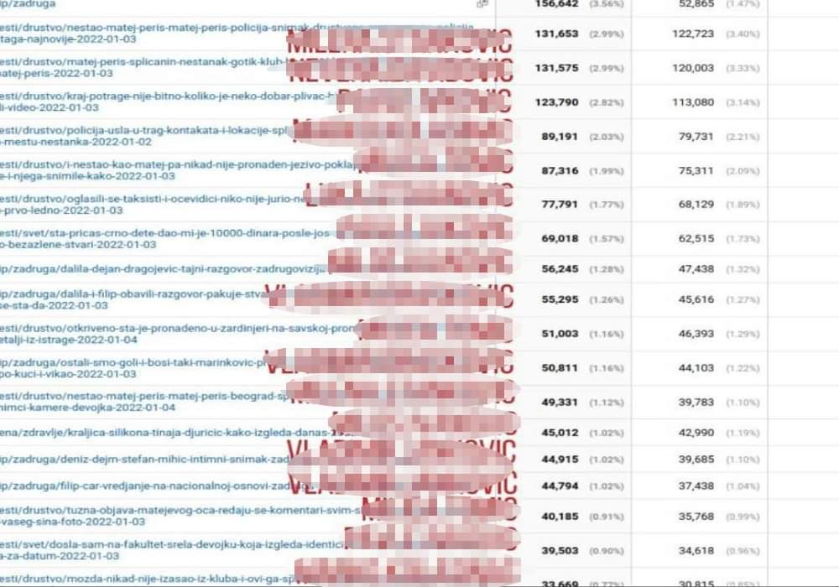
Слика 1. Листа најчитанијих текстова на порталу Србија Данас 5.1.2022.
Дигитални медији значајно се разликују од класичних – они пожурују испоруку вести и сличних садржаја, уместо да их проверавају кроз снажан гејткипинг процес. Публика неће да чека, па због брзине жртвује квалитет информација селектујући само оне које су њој интересантне. Менаџмент њуз портала то вешто користи тако што употребљавајући одређене програме потенцира садржаје које публика жели. Програм Alexa је створен 1996. године и има такве могућности: претражује дневни број јединствених посетилаца и просечан број прегледаних страница. Рангирање страница врши се методологијом која комбинује дневни број јединствених посетилаца и просечан број прегледаних страница. Програм нуди додатне податке који дају детаљнији увид у навике и понашање корисника, као што је стопа одустајања (Bounce Rate); дневног броја посећених страница (Daily Pageviews per Visitor); времена проведеног на страници (Daily Time on Site); демографског приказа посетилаца и локације; информације који текст су корисници читали пре текста са конкретног портала и др.
Google Trends анализира историјат појмова, учесталост претраживања кључних речи по одабраним критеријима, као и њихов избор у насловној конструкцији, јер се добром селекцијом тражених појмова повећава број кликова, али и видљивост портала. Нова публика очекује тренутно преношење информација, а ако портал ради 24 сата сваког дана у години, јасна је потреба континуираног „освежавања“ информација, па се зато онлајн медији труде да се, за разлику од класичних новина, на порталима вест појављује у бројним модификацијама и више десетина пута у току дана.
Са друштвеним мрежама у сферу новинарске обраде текстова неосетно је ушао дигитални маркетинг чији је задатак побољшање видљивости комуникационог канала. Он укључује препоруке, коментаре и дељења садржаја, изградњу медијског бренда, али и наступ на тржишту ради конзумената који траже одређени садржај. Док се класични маркетинг обраћа широкој популацији, на њуз порталима реципијенти се таргетирају кроз прецизну анализу персоналних података прикупљених током конзумирања садржаја. Поменути алати врше персонализацију корисника идентификујући њихове навике, активности, интересе, потребе и жеље. На основу тога, медијским садржајима додају се прецизно одмерени огласи усмерени управо ка препознатим очекивањима (Trengove, Malczyk & Beneke, 2011).

КАРАКТЕРИСТИКЕ НАСЛОВНИХ БЛОКОВА НА ПОРТАЛИМА
У класичним новинама, насловна композиција представља личну карту редакције, а њен изглед, структура и композиција указују на срж информације. Теоретичари сматрају да „добри наслови са уочљивим експресивно-логичким и графички осмишљеним идентитетом, осим информативног поседују и естетске вредности важне за бољу продају новина“ (Jevtović, Petrović & Aracki, 2014, p. 56), издвајајући три основне функције: наслов информише, вреднује и доприноси визуелном изгледу. Насловни блок је структурно подељен на неколико елемената (наднаслов, наслов, поднаслов и међунаслов), при чему се може јавити као целовит или комбинован у зависности од присуства наведених елемената.
У онлајн издањима форма креирања жанра добилa је на интензитету, јер је омогућила да се актуелне информације појаве у кратком временском року, неоптерећене традиционалном композицијом насловне целине. На интернету, наслови су неоптерећени опремом и поређани хронолошки, да би се лакше пратио временски след догађаја, при чему се садржај лако иновира пристиглим подацима, без брисања претходног. Предраг Бајић (2017, p. 73) то издваја као битну разлику у односу на традиционалне вести и извештаје код којих нове информације подразумевају дуже прекрајање у односу на хронолошко онлајн извештавање и ажурирање нопристиглих садржаја. На њуз порталима концентрација публике је на значајно вишем нивоу у поређењу са физичким ограничењима традиционалне штампе, јер је за приступ подацима довољна интернет конекција. Зато је задатак менаџмента да обезбеди пласман међу водећим порталима, посебно када се зна правило друштвених мрежа да „најбољи узимају све“ (winner takes it all). Иако грађани имају обиље сајтова у понуди, у пракси се временом одвија концентрација најпопуларнијих, па је навика у свету дигиталних комуникација битна компонента у избору интернет портала. Биљана Витковић је анализом садржаја доказала да „по свим мерним инструментима, интернет садржаји доводе до већег нивоа концентрације публике од нивоа који постоји у традиционалним медијима“ (Vitković, 2010, p. 44), што се посебно уочава поређењем њуз портала са истоветним штампаним издањима. Публика на порталима већ је усмерена спроведеним анализама њихових очекивања, тако да спретним коришћењем „закона већине“ (Shirky, 2004) популарни сајтови односе сав маркетиншки плен. Зато наслови имају још важнију улогу у поређењу са класичном штампом, јер креирају први контакт са реципијентима.
У раду Језичке значајке новинских наслова Лана Худечек као основно образложење функције новинског наслова види способност „да привуче позорност читатеља, те да га сажето, занимљиво и интелигентно упозори на главну мисао чланка који следи“ (Hudeček, 2006, p. 297). Уредници портала добро знају да публика друштвених медија тражи брзи ритам информација у најсажетијем и најдинамичнијем облику, па се зато труде да у односу на то сазнање обликују перцепцију корисника. Медијска опредељеност на селектоване теме и актере утиче на привлачење пажње читалаца, односно на њихову одлуку да своје време одвоје за одређени портал.

КАРАКТЕРИСТИКЕ НАСЛОВА НА ПОРТАЛУ СРБИЈА ДАНАС
У раду се кроз студију случаја нестанка 27-огодишњег младића из суседне државе утврђују основне карактеристике наслова вести и извештаја објављиваних на информативном порталу Србија Данас у првих седам дана потраге (од 1.1.2022. до 7.1.2022. године). Рубрика „Црна хроника“ има велику читаност у дневним садржајима, тако да квантитативном и квалитативном анализом садржаја могу да се уоче карактеристике насловних целина, али и изврше одређена жанровска поређења у односу на класичну штампу. Суштинска разлика у писању за њуз портале јесте у редефинисању појма правовременог објављивања вести и правила близине, што британски теоретичар журнализма Ричард Крејг (Richard Craig) види кроз две основне разлике – „онлајн медији нуде мултимедијалне погодности и могућност да се приче тренутно допуне најновијим подацима“ (Krejg, 2010, p. 25).
За разлику од класичне штампе, у којој је насловни блок статичан, портал користећи дигиталне предности, креира динамичну целину која на први поглед привлачи. Емоција је стварна, сензибилност делује као природна, док сугестија гради мост између младе и старе публике. Тематизација сазвучја одвија се према невидљивим правилима црне хронике: породица жртве увек има приоритет у односу на друге изворе информација. Летимичан преглед неколико карактеристичних наслова доказ су ове тврдње: Портал Србија Данас (Srbija Danas, 6.1.2022. 15:55) објављује наслов: „Имам осећај да ће се однекуд појавити.“Девојка Матеје Периша отворила душу: Ако је био дрогиран, то му је неко сипао у пиће. Емоционалност је битно својство црних хроника, па се друштвена тензија подиже информисањем о болу најближих чланова породице. Глад јавности је велика; неколико часова касније (Srbija Danas, 6.1.2022. 18:48) лепеза особа блиских трагично несталом младићу сужава се: Мајка је очајна, не излази из цркве! Бака и дека несталог Матеја: њој је најтеже, не престаје да се моли. Илустрација текста у гро плану има главу несталог младића како вири тик изнад воде, док је вештом монтажом испред лица убачен патролни чамац са јасно истакнутим – полиција!
За разлику од фиксираности садржаја у класичним новинама, њуз портали могу да додају информације, али и да их мултимедијално богате аудио-видео записима, сликама са Инстаграма или Фејсбука. Тако је и са насловом: Отац несталог Сплићанина не губи наду: „ВРАТИЋУ СЕ СА МАТЕЈЕМ У СПЛИТ“. Не одлазим одавде без њега (Srbija Danas, 7.1.2022), док фото позадина комбинује слику младића који трчи приобаљем Саве и оца загледаног у даљину. Бол породице је неизмеран, али пошто нема званичних информација медији трансфером емоција појачавају мистерију и разумљиву жељу јавности да се дође до одговора.
Са најближих чланова породице интересовање се сели на шири круг људи који су познавали жртву, али и на оне који трагедију користе за сопствену промоцију. Несреће и личне судбине повећавају читаност невероватном брзином. Услед недостатка информација, новинари пажњу одржавају реаговањима јавних личности које се по природи посла оглашавају. „НАДАМО СЕ НАЈБОЉЕМ“ Хитно се огласио премијер Хрватске поводом нестанка Матеја (Srbija Danas, 6.1.2022. 14:39). Илустрација са фотографијом Андреја Пленковића, али насловом који није у сагласју са чињеницама: хрватски политичар јавности се обратио тек шестог дана потраге, а поводом традиционалног божићног пријема у организацији Српског националног вијећа у Загребу. Круг реаговања постаје све шири, али увек у релацији са главним актером приче. "ЊЕГОВ ТОПЛИ ОСМЕХ ГРЕЈАО ЈЕ СВЕ НАС". Речи Матејеве разредне КИДАЈУ ДУШУ - цео Сплит у шоку због нестанка (Srbija Danas, 4.1.2022). Портали користе језик старих медијауз додатак нових начина приступања и обликовања информација. Жанр остаје исти, али се преобликује насловна композиција, јер број кликова диктира емоционалност изражавања. Наративи се плету као мрежа у чијој средини се крије судбина несрећног младића, тако да мистериозност покрива садржај текста. „МАТЕЈ НИЈЕ МОГАО ДА СПАСЕ СВОГ ДРУГА“ Сплићанин туговао за пријатељем – био потресен његовом смрћу (Srbija Danas, 6.1.2022.). Наслови који се означе као најпосећенији генеришу повећање онлајн саобраћаја, а новинари често врше ревизију садржаја како би сачували висок ниво интересовања. Свака реч у мултимедијалном блоку има своју функцију, јер да би се омогућило разумевање публике неопходно је сваки појам или слику поставити тамо где има највише смисла. Новинари копају по прошлости, трагајући за детаљима који би причу могли продати као нову. ОСМИ ДАН ПОТРАГЕ ЗА МАТЕЈЕМ - ОГЛАСИЛЕ СЕ КОМШИЈЕ ИЗ СПЛИТА: Једна њихова изјава ЛЕДИ КРВ У ЖИЛАМА (Srbija Danas, 7.1.2022.). Фотографија Матеја и полиције која претражује реку указује на преклапање садржаја наслова и текста, што је одлична комбинација. Грешка је када се поставља видео материјал или хронолошка табела, праћена дугим графиконима који оптерећују разумевање садржаја. Читаоцима треба постепено сервирати делове информативног мозаика тако да их ментално преузимају, део по део линеарним редоследом.
Неумерени сензационализам, такође, може бити неопростива грешка. Промишљеним бирањем речи и паковањем података, сензационализам буди интересовање, али како се одмиче са читањем садржаја, тако и он нестаје. Честом употребом придева, прилога и бројева појачава се утисак несвакидашњег догађања, док се придавањем позитивног или негативног тона извештавања, појачава утисак читалаца. Све је доведено у реторичку међузависност, стилски изазовну комбинацију речи која подстиче знатижељу. Виралне, фејк вести уносе хаос у информативно окружење, што у случају нашег истраживања значи пласирање дезинформација, румора, гласина и шумова у комуникацији, јер се њима обезбеђује већа посећеност портала. Кликбејт новинарство тражи таласе информација, које из часа у час обасипају усамљеног конзумента. Важно је само да се оствари што више кликова, тако да тачност и веродостојност информација више нису приоритет. СВЕДОК ТВРДИ ДА ЈЕ СРЕО МАТЕЈА: Носио је јакну која му је била поприлично велика. ПОМИСЛИЛИ СМО ДА ЈЕ НЕКА СКИТНИЦА (Srbija Danas, 3.1.2022.) - то је наслов који истрагу води ка лажном трагу. Традиционални медији немају могућност да прате брзину и експлозивност портала, што појачава дејство непроверених података.
Пошто скоро сви портали преносе сличне садржаје, њихово информационо језгро се мултипликује, стварајући утисак да је садржај релевантан. Количина сличних слутњи и претпоставки расте попут балона, што у аудиторијум уноси мистицизам и трагику, неизбежне пратиоце црних хроника. БИВШИ ОБАВЕШТАЈАЦ ИЗНЕО ЦРНЕ СЛУТЊЕ: Случај Сплићанина подсећа на нестанак МАЛЕ БАРБАРЕ - "МОЖДА ГА НИКАД НЕ НАЂУ" – (Srbija Danas, 3.1.2022). Према ритму објављивања наслова портали највише подсећају на новинске агенције, али оно што прави разлику јесу начин и брзина прилагођавања садржаја профилисаној публици. Новинарска обрада, визуелна опрема, кључне речи (удице) спецификум су продукције доброг портала. Сличност у садржајима је неупитна, јер међу медијским кућама постоји непотписани договор о преузимању текстова. Тако наслови црних хроника портала: Србија Данас, Курир, Блиц, Ало, Мондо, Информер, Јутарњи лист, Дневник хр, Индекс, Слободна Далмација, Вечерњи лист и Танјуг носе готово иста значења.
Посматрајући интензитет извештавања о случају који је у фокусу истраживања уочавамо како медијски догађај континуирано јача, репродукујући већ добро познате податке, али увек са снажним, подстицајним тоном који наговештава занимљивост и актуелност. Током анализираног периода запажамо динамику раста друштвене пажње, па са скромних пет чланак на почетку кризне комуникације, за свега неколико дана број текстова постаје девет пута већи.
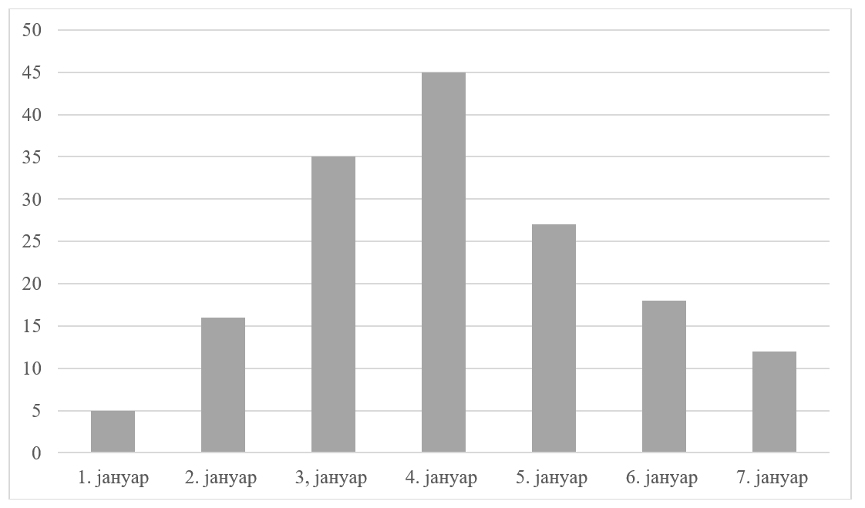
Графикон 1. Интензитет објављивања текстова о несталом младићу
У фреквенцијама речи које се у насловном блоку користе као мамци, вештачки се креира стање актуелности којом се сугерише постојање екслузивности у односу на друге медије. Већ другог дана нестанка, портал Србија Данас објављује: НАЈНОВИЈА САЗНАЊА ПОВОДОМ НЕСТАЛОГ СПЛИЋАНИНА: Сумња се да је Матеј упао у реку?! Једна ствар га натерала да напусти локал, (Srbija Danas, 2.1.2022) да би током кризне ситуације иста техника била често понављана. Модификација садржаја је карактеристика извештавања њуз портала, док је пренасловљавање само начин да се креира утисак оригиналности. Дискурсни оквир јединствен је за све медије који извештавају о овој теми, али наслови наговештавају да управо овај портал предњачи екслузивношћу: НАЈНОВИЈЕ ИНФОРМАЦИЈЕ СА ЛИЦА МЕСТА! Рониоци Жандармерије у приправности, претрагу отежавају многе ствари (ВИДЕО) – (Srbija Danas, 3.1.2022.). Исти видео запис емитују сви портали у Србији, али пошто се пажња аудиторијума непрекидно држи будном, наслови наводе на помисао како се ипак, нешто ново открило. Хомогенизацији медијске слике доприносе и телевизије са националном фреквенцијом које користећи исти материјал граде вредносну матрицу, тако да тема наркотички окупља јавност. Информативно језгро поруке је сиромашно, прецизних података врло мало, па бројне спекулације и интерпретације помажу у симулацији да је истрага дошла до помака: НАЈНОВИЈА САЗНАЊА У ВЕЗИ НЕСТАЛОГ СПЛИЋАНИНА: Матеј провео сат времена у „ШПАНСКОЈ кући“ (Srbija Danas, 4.1.2022.).
Теоретичари медија Мекомбс (Maxwell McCombs) и Шо (Donald Shaw) пре скоро пола века запазили су како „масовни медији можда нису тако успешни у томе да нас убеде шта да мислимо, какве ставове да имамо о разним појавама и људима, али су изузетно успешни у томе да нам наложе о чему да мислимо, о којим појавама да формирамо мишљења и ставове” (према Bogdanić, 1996, p. 121). Њихова тврдња да медији одређују актуелност и приоритет тема за размишљање, формулисала је теорију дневног реда (agenda setting theory) која само оснажује тезу да са сваком новом технологијом у модерном друштву расте медијски утицај. Публика портала је млада, али технолошки образована, па мултимедијалност поруке комбинује са свежином садржаја. НАЈНОВИЈИ ДЕТАЉИ ПОТРАГЕ ЗА СПЛИЋАНИНОМ – Пронађени трагови дроге у стану где је Матеј одсео (Srbija Danas, 6.1.2022.) Наслов је илустрован фотографијом младића и уметнутом ознаком „полиција“ преко ње, чиме се сугерише на драматичност и потрагу која траје. Метамедијско друштво почива на непрекидној дистрибуцији информација, односно привиду да корисник учествује у ланцу значења која круже јавним простором.
Док у штампаном медију имамо готову композицију насловног блока која је трајна и непроменљива јер је принтана, на њуз порталима исти садржај илустрован фотографијом непрестано се мења, богати, освежава и допуњује. Издвајајући својство променљивости, Манович је истицао како „ствар нових медија није заувек утврђена и непроменљива, већ може постојати у различитим, могуће бескрајним верзијама“ што наводи на карактер постпотрошачке логике „која се битно разликује од индустријског друштва, у којем нема промена утврђеног редоследа и у којем се од оригинала израђују бројне копије које су идентичне, као што је случај са штампом“ (Manovič, 2015, p. 77–78). То се може видети на примеру наслова: „UPRAVO SAM SE VRATIO SA SASTANKA IZ MUPA“ Ponovo se oglasio otac nestalog Splićanina: Molim vas, poštedite mi porodicu (Srbija Danas, 6.1.2022.) где је у првом плану лице забринутог оца, док се у позадини види део снимка несталог младића како трчи улицама Савамале, као и његова слика са Инстаграма. У посматраном временском интервалу чак 34 насловнице емитовале су овакве и сличне информације, што показује на високу синхронизацију садржаја, али и учесталост емитовања бројних варијација исте поруке. Техника медијског уоквиравања реализује се комбиновањем фактографских и визуелних елемената, при чему се одређује и начин на који публика разуме теме о којима се извештава (Goffman 1974, p. 21).

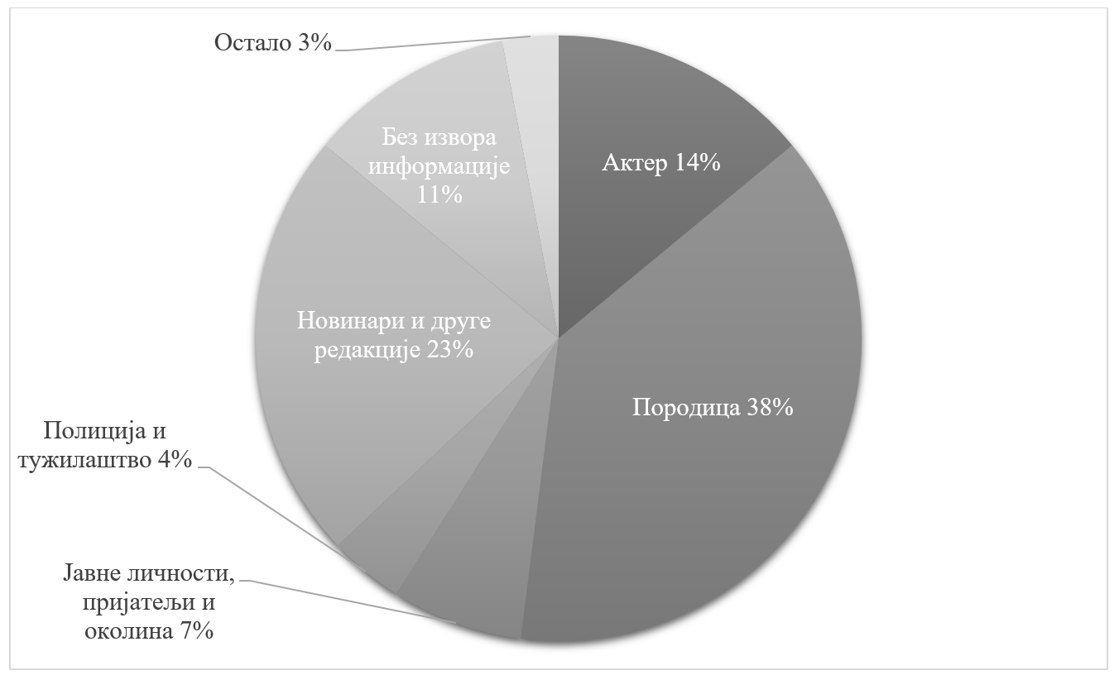
Графикон 2. Индикатори садржаја насловних блокова према темама извештавања
Квалитативна анализа црне хронике указала је на високу повезаност наслова и садржаја извештавања, при чему преовладава сензационалистички тон, као мотив за мобилисање јавности. Трагање за могућим разлозима нестанка младића више је у сфери спекулација, али бројни наслови сведоче колико аудиторијум воли оваква нагађања, удаљена од озбиљног, истраживачког новинарства. У фокусу наслова су породица и кругови блиски њој, који се даље посредством линкова доводе у везу са базом података о њима, док није занемарљив ни проценат који указује на улогу новинара у креирању јавности. Ослушкујући вољу дигиталних корисника они воде рачуна о њиховим жељама, трудећи се да избором речи и фотографија обезбеде што већу посећеност. Занимљиво је и ћутање релевантних извора информација (полиције, судства, тужилаштва), чиме се јавни простор препушта другима, што омогућава поплаву дезинформација, гласина и лажних вести.
Теоретичари новинарства најчешће издвајају два кључна задатка насловног блока: заокружити све речено и привући пажњу читалаштва (Ifantidou, 2009, p. 699). У пракси се запажа како наслови на порталима често имају бројнију публику него садржаји црних хроника, што се лако може доказати бројем кликова и времена које се одваја за задржавање на линку. Наслови се обликују као удице на које се качи пажња корисника, тј. мултимедијална порука која годи њиховим потребама. Уз реторичку замку, у насловном блоку неизоставна је топла, вишезначна фотографија актера садржаја која се вештом монтажом доводи у другачији контекст са намером да појача новинарску тезу.

ЗАКЉУЧНА РАЗМАТРАЊА
У теоријама новинарских жанрова различити аутори (Slavković, 1979; Životić, 1993; Todorović, 1998; Jevtović et al., 2014; Vulić, 2018) уочавају како наслови у композицији развијају различите функције и особине, али готово сви констатују значај привлачења пажње читалаца, посебно у контексту таблоидног извештавања. Њуз портали примењују проактивни модел конвергентног комуникацијског деловања које комбиновањем наслова, текста и фотографије креира допадљив и интригантан наратив с нагласком на поруку, а не на аутора/е. Анализа насловних блокова током извештавања о несталом младићу показала је моћ интеракције креирања поруке, дигиталне технологије и публике, али и потенцијал портала у кризном комуницирању. Видео и аудио додаци значајно задржавају посетиоце, тако да је препоручљиво њихово објављивање.
Црна хроника међу најчитанијим је рубрикама сваког портала, али у комбинацији са кратким, ефектним насловима и погођеним кључним речима, остварује и комерцијални ефекат. Вештина је у истицању наслова, прикривеној емоционалности и сензибилности којом се конзумент увлачи у додатни садржај. Кратак лид, који одмах иде на почетну страну даље треба освежавати новим подацима или интерпретацијама, како од актера који имају додира са причом, тако и од новинара. Основна хипотеза овог рада потврдила је да портали посебно воде рачуна о тону извештавања, чиме реципијента увлаче у замку саучествовања. Креирајући реторичко-стилски снажну синтагму новинар их привидно укључује у текст, пажљиво водећи рачуна да кључне речи одговарају појмовима који се најчешће претражују. Посетиоци обраћају пажњу и на дизајн странице, очекујући лагану и ефикасну навигацију без много ангажовања. Ненаметљив логотип на врху интернетске странице има сублималну улогу континуираног враћања на добро познату адресу изабрану у мору конкурентских портала.
Једнослојна информација, без аналитичности и критичког удубљивања, цена је брзине којој се стреми, па не чуди што велики број непроверених података сваког часа смењује претходне садржаје. Такође, уочава се да је из насловног блока нестао наднаслов и да је, као пратећа техника, жанровској структури придодата метрика најомиљенијих и најтраженијих појмова. Штампане новине саме одређују хијерархију текстова, аранжирајући их линеарно, према степену њихове важности, од прве странице ка последњој што у пракси значи да се читаоцима често нуде текстови које нису тражили, нарочито ако су се појављивали на насловној страни. За разлику од њих, њуз портали организују вести у групе које одговарају очекивањима конзумената, што указује на то да је стратешки циљ комуникације потпуно остварен.

ЛИТЕРАТУРА
Bajić, P. (2017). Onlajn štampa: odnosi između sadržaja u štampanim i onlajn izdanjima dnevnih novina. CM Communication and media, 12(39), 57–82. 10.5937/comman12-9129.
Bogdanić, A. (1996). Komunikologija – vodeća paradigm. Beograd: Čigoja štampa.
Brandenstein, D.E. (2011). Sensationalism and political headlines (Doctoral dissertation). San Diego: Faculty of San Diego State University.
Castells, M. (2003.). Internet galaksija. Zagreb: Naklada Jesenski i Turk.
Garrison, B., Salwen, M.B. & Driscoll, P.D. (2005). Online news and the public. Lawrence Erlbaum Associates Inc.
Goffman, E. (1974). Frame Analysis: An Essay on Organization of Experience. Cambridge, MA: Harvard University Press.
Hudeček, L. (2006). Jezičke značajke novinskih naslova. U: Granić, J. (ur.): Jezik i mediji – jedan jezik: više svjetova (297‒303). Zagreb – Split. Hrvatsko društvo za primijenjenu lingvistiku.
Ifantidou, E. (2009). Newspaper headlines and relevance: Ad hoc concepts in ad hoc contexts. Journal of Pragmatics, 41(4), 699–720. https://doi. org/10.1016/j.pragma.2008.10.01.
Jevtović, Z, Petrović, R. & Aracki, Z. (2014). Žanrovi u savremenom novinarstvu. Beograd: Jasen.
Jevtović, Z., Vulić, T. & Pavlović, D. (2012). Identitet novih medija i civilno društvo (New media identity and civil society). In: Nauka i identitet (Science and identity), book 2, vol. 2, (255–264). Pale: Univerzitet u Istočnom Sarajevu, Filozofski fakultet.
Jones, S. (2017). Disrupting the narrative: immersive journalism in virtual reality. Journal of Media Practice, 1–15. DOI: 10.1080/14682753.2017.1374677.
Krejg, R. (2010). Onlajn novinarstvo. Beograd: Clio.
Lorimer, R. (1988). Masovne komunikacije: komparativni uvod. Beograd: Clio.
Manovič, L. (2015). Jezik novih medija. Beograd: Clio.
Manovich, L. (2008). The Practice of Everyday (Media) Life. 12. 1. 2022. URL: manovich.net/content/04-projects/059-the-practice-of-everyday-media-life/56_article_2008.pdf.
Milenković, V. (2019). Mediji, kultura, politika – u epohi globalizacije. Beograd: Visoka škola za komunikacije.
Mitrović, M. & Vasilјević, D. (2021). Strategic communication and Social Network influence: the Metods of Psyhological manipulations in Cyberspace and the suggestion for the prevention. Teme, 45(1), 129−144. https://doi.org/10.22190/TEME200218008M.
Molek-Kozakowska, K. (2013). Towards a pragma-linguistic framework for the study of sensationalism in news headlines. Discourse & Communication, 7(2), 173–197. https://doi.org/10.1177/1750481312471668.
Politika, 2016. Medijski veštak podržava „kopi-pejst” novinarstvo, V. Aranđelović, 15.4.2016. https://www.politika.rs/scc/clanak/353147/Drustvo/Medijski-vestak-podrzava-kopi-pejst-novinarstvo.

Radojković, M. & Miletić, M. (2008). Komuniciranje, mediji i društvo. Beograd: Učitelјski fakultet.
Shirky, C. (2004). Inequality in the weblog world. Cambridge, MA: Berkman Center for Internet and Society, Harvard University.
Slavković, D. (1979). Teorija i praksa novinarstva – žanrovi. Beograd: Savremena administracija.
Srbija Danas (2.1.2022.), "NAJNOVIJA SAZNANјA POVODOM NESTALOG SPLIĆANINA: Sumnja se da je Matej upao u reku?! Jedna stvar ga naterala da napusti lokal”, https://www.srbijadanas.com/vesti/drustvo/najnovija-saznanja-povodom-nestalog-splicanina-matej-otisao-da-vrsi-nudzu-ispred-lokala-pa-upao-u-2022-01-02.
Srbija Danas (3.1.2022.), "BIVŠI OBAVEŠTAJAC IZNEO CRNE SLUTNјE: Slučaj Splićanina podseća na nestanak MALE BARBARE - "MOŽDA GA NIKAD NE NAĐU”, https://www.srbijadanas.com/vesti/drustvo/matej-peris-nestao-matej-peris-split-beograd-bozidar-spasic-nestanak-potraga-2022-01-03.
Srbija Danas (3.1.2022.), "NAJNOVIJE INFORMACIJE SA LICA MESTA! Ronioci Žandarmerije u pripravnosti, pretragu otežavaju mnoge stvari (VIDEO)”, https://www.srbijadanas.com/vesti/drustvo/najnovije-informacije-sa-lica-mesta-ronioci-zandarmerije-u-pripravnosti-pretragu-otezavaju-mnoge-2022-01-03.
Srbija Danas (3.1.2022.), "SVEDOK TVRDI DA JE SREO MATEJA: Nosio je jaknu koja mu je bila poprilično velika. POMISLILI SMO DA JE NEKA SKITNICA”, https://www.srbijadanas.com/vesti/drustvo/svedok-tvrdi-da-je-sreo-mateja-nosio-je-jaknu-koja-mu-je-bila-poprilicno-velika-pomislili-smo-da-je-2022-01-03.
Srbija Danas (4.1.2022.), "NAJNOVIJA SAZNANјA U VEZI NESTALOG SPLIĆANINA: Matej proveo sat vremena u „ŠPANSKOJ kući”, https://www.srbijadanas.com/vesti/drustvo/najnovija-saznanja-u-vezi-nestalog-splicanina-matej-proveo-sat-vremena-u-spanskoj-kuci-2022-01-04.
Srbija Danas (4.1.2022.), "NјEGOV TOPLI OSMEH GREJAO JE SVE NAS". Reči Matejeve razredne KIDAJU DUŠU - ceo Split u šoku zbog nestanka”, https://www.srbijadanas.com/vesti/drustvo/matej-peris-nestao-matej-peris-razredna-ispovest-nestanak-prijatelji-ispovest-split-beograd-2022-01-04.
Srbija Danas (6.1.2022. 14:39), "NADAMO SE NAJBOLjEM“ Hitno se oglasio premijer Hrvatske povodom nestanka Mateja”, https://www.srbijadanas.com/vesti/region/nadamo-se-najboljem-hitno-se-oglasio-premijer-hrvatske-povodom-nestanka-mateja-perisa-2022-01-06.
Srbija Danas (6.1.2022. 15:55), "Imam osećaj da će se odnekud pojaviti.“Devojka Mateje Periša otvorila dušu: Ako je bio drogiran, to mu je neko sipao u piće”, https://www.srbijadanas.com/vesti/drustvo/imam-osecaj-da-ce-se-odnekud-pojaviti-devojka-mateje-perisa-otvorila-dusu-ako-je-bio-drogiran-mu-je-2022-01-06.
Srbija Danas (6.1.2022. 18:48), "Majka je očajna, ne izlazi iz crkve! Baka i deka nestalog Mateja: njoj je najteže, ne prestaje da se moli”, https://www.srbijadanas.com/vesti/drustvo/majka-je-ocajna-ne-izlazi-iz-crkve-baka-i-deka-nestalog-mateja-njoj-je-najteze-ne-prestaje-da-se-2022-01-06.
Srbija Danas (6.1.2022.), "MATEJ NIJE MOGAO DA SPASE SVOG DRUGA“ Splićanin tugovao za prijatelјem – bio potresen njegovom smrću”, https://www.srbijadanas.com/vesti/drustvo/matej-nije-mogao-da-spase-svog-druga-splicanin-tugovao-za-dobrim-drugom-bio-potresen-njegovom-smrcu-2022-01-06.
Srbija Danas (6.1.2022.), "NAJNOVIJI DETALjI POTRAGE ZA SPLIĆANINOM – Pronađeni tragovi droge u stanu gde je Matej odseo”, https://www.srbijadanas.com/vesti/drustvo/najnoviji-detalji-potrage-za-splicaninom-pronadeni-tragovi-droge-u-stanu-gde-je-matej-odseo-2022-01-06.
Srbija Danas (6.1.2022.), "UPRAVO SAM SE VRATIO SA SASTANKA IZ MUPA“ Ponovo se oglasio otac nestalog Splićanina: Molim vas, poštedite mi porodicu”, https://www.srbijadanas.com/vesti/drustvo/upravo-sam-se-vratio-sa-sastanka-iz-mup-ponovo-se-oglasio-otac-nestalog-splicanina-molim-vas-2022-01-06.
Srbija Danas (7.1.2022.), "OSMI DAN POTRAGE ZA MATEJEM - OGLASILE SE KOMŠIJE IZ SPLITA: Jedna njihova izjava LEDI KRV U ŽILAMA”, https://www.srbijadanas.com/vesti/drustvo/osmi-dan-potrage-za-matejem-oglasile-se-komsije-iz-splita-jedna-njihova-izjava-ledi-krv-u-zilama-2022-01-07.
Srbija Danas (7.1.2022.), "VRATIĆU SE SA MATEJEM U SPLIT“. Ne odlazim odavde bez njega”, https://www.srbijadanas.com/vesti/drustvo/vraticu-se-sa-matejem-u-split-otac-nestalog-splicanina-ne-gubi-nadu-ne-odlazim-odavde-bez-njega-2022-01-07.
Taiwo, R. (2007). Language, ideology and power relations in Nigerian newspaper headlines. Nebula, 4(1), 218–245. https://www.researchgate.net/publication/26456692_Language_Ideology_and_Power_Relations_in_Nigerian_Newspaper_Headlines.
Todorović, N. (1998). Savremeno novinarstvo. Beograd: Čigoja štampa.
Tofler, A. & Tofler, H. (1998). Rat i antirat. Beograd: Paideia.
Trengove, J.A., Malczyk, A. & Beneke, J. (2011). Internet Marketing Textbook, GetSmarter. 8.1.2022. https://open.uct.ac.za/bitstream/item/3998/Internet_Marketing_Textbook, pdf.
Vitković, B. (2010). Onlajn diverzitet. CM ‒ časopis za upravljanje komuniciranjem, 5(17), 41‒62.
Vulić, T. (2018). Istraživačko novinarstvo. Niš: Filozofski fakultet.
Životić, R. (1993). Novinarski žanrovi – štampa, radio, televizija. Beograd: Institut za novinarstvo.
Zubof, Š. (2020). Doba nadzornog kapitalizma. Beograd: Clio.

У Србији се у првих шест месеци 2021. године број медија повећао за 5,7 одсто а међу њима је највећи број новорегистрованих издања интернет портала, чак 128, као и уређивачки обликованих интернет страница – укупно девет, подаци су Агенцијe за привредне регистре. Тако су дневне и периодичне новине достигле број од 941 издања, радио-програм емитовало је 335 станица а телевизијски 243. Сервис новинске агенције пружало је 27 медијских кућа, док су у категорију “осталих” и “недефинисаних” сврстане 123 фирме.
Виртуелни простор, сајберспејс или кибер-простор означава имагинарни простор у коме се врши комуницирање посредством технолошких средстава и интернета.
Под овим појмом подразумевамо плански вешто дизајнирање наслова којима се читаоци подстичу да кликну на хипервезу или претходни линк, како би се што дуже задржали на нашем порталу. „Ово је нешто најлуђе што сте могли да замислите...“, „Никада нећете веровати шта се десило...“ или „ Ово морате знати ако хоћете да будете информисани...“ само су неки од мамаца који пецају вашу пажњу.
Копи-пејст новинарство видимо као синоним за пиратерију (крађу) туђих текстова или фотографија (клипова), који се без дозволе аутора преузимају и емитују. Традиционални медији често оптужују њуз портале да живе од оваквих модела неовлашћеног емитовања садржаја, али према речима Нина Брајовића, генералног секретара Удружења новинара Србије (УНС-а) „чак и велике београдске редакције без дозволе преузимају текстове од портала из Србије. Таблоиди, углавном када је реч о дешавањима из црне хронике, штампају те текстове, а да при том не потпишу ни аутора ни редакцију“ (Politika, 15.4.2016).
Радојковић и Милетић под алокуцијом подразумевају једносмерну дистрибуцију информација чије време и место одређују емитери. Регистрација се заснива на складиштењу информација у једном центру, често без знања или одобрења појединаца. Консултација се објашњава као селективно „повлачење” информација из централне залихе /библиотеке, медији, банке података.../, али у овом обрасцу, време, место и садржај одређују корисници информација, док конверзација представља индивидуалну размену информација у интерперсоналном комуницирању (Radojković & Miletić, 2008, p. 164).
Корисници интернета, променом статуса на друштвеним мрежама и јавним дељењима својих реакција могу на тај начин да откривају намере понашања у стварности (Mitrović & Vasiljević, 2021, p. 133).
Ово правило је преузето од интернета где је уочено како првих десет портала има већи проток публике него сви преостали. Према истраживању највеће европске компаније за истраживање интернета “Гемиус” (Gemius Auidience), међу топ десет најпосећенијих веб сајтова у 2020. години били су: blic.rs 3 037 965 (први), kurir.rs 2 884 863 (други), alo.rs 2 388 259 (четврти), novosti.rs 2 298 190 (седми) и informer.rs 1 985 242 (девети). На петом месту био је портал srbijadanas.com са 2 361 518 посетилаца, при чему треба истаћи да је то једини који нема класично, штампано издање.
Током мониторинга уочили смо да су фотографије обавезно истицале очи младића, што је циљало на његову младост, док је у самим текстовима акценат био на годинама (27).
Пад текстова у узорку истраживања није последица слабљења пажње јавног мнења, већ Божићне атмосфере која се преселила на странице портала.
Ервинг Гофман (Goffman) закључује да „медији и новинари темама и догађајима о којима извештавају приступају употребом специфичног дискурса, тако несвесно (а некад и свесно) одређујући позицију из које читалац приступа феноменима и подацима о којима се информише“ (Goffman 1974, p. 21).

